刘诗琴  女 | 2006.01 | 广东广州 | 大专 · 软件技术 | 2027届  3572965019@qq.com 19867577152  求职意向：软件测试 | 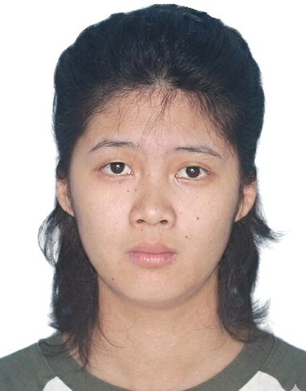

教育经历
2024.09 – 2027.06 | 广东邮电职业技术学院 | 软件技术（大专）
主修课程与专业技能
主修课程：Java程序设计、Java Web（JDBC/JSP）、MySQL数据库、微信小程序开发、软件测试基础、接口自动化测试、Linux操作系统、HTML5+CSS3
开发能力：掌握微信小程序开发全流程，独立完成界面布局与交互实现；熟悉 Java Web 基础，具备后端接口编写与数据库 CRUD 能力。
测试能力：熟悉测试理论与流程，能编写高质量测试用例；熟练使用禅道 / Jira 管理缺陷，掌握 Postman 接口测试、MySQL 数据校验；具备良好的质量保障意识。
项目经验
项目一：长者无忧 —— 适老化养老服务小程序 2026.01 – 至今 微信小程序 手工测试 兼容性测试 禅道 缺陷管理
• 负责核心业务模块（一键求助、用药提醒、公交查询）的功能测试，编写并执行测试用例 30+ 条，覆盖正向流程与异常边界场景，保障业务逻辑闭环。
• 针对老年用户群体主导适老化专项测试，涵盖大字体 / 高对比度 UI 适配、语音交互稳定性、页面超时容忍度等，有效提升产品无障碍体验。
• 使用禅道管理缺陷生命周期，跟踪 Bug 从提交到关闭全流程，累计提交有效缺陷 15+ 个，推动版本按时交付，项目已进入稳定运行阶段。
项目二：校园二手交易平台 —— Web 端电商系统 2025.09 – 2025.12 ｜ 课程实训 HTML/CSS/JS Postman RESTful API MySQL 接口测试 功能测试
• 负责平台 Web 端功能测试，覆盖注册登录、商品发布、搜索筛选、下单交易等核心业务流程，编写测试用例 25+ 条。
• 使用 Postman 进行接口测试，验证 RESTful API 的参数校验、返回值格式及异常处理逻辑，发现并定位接口缺陷 8 处。
• 使用 MySQL 对订单与用户数据进行数据完整性校验，通过 SQL 查询比对发现数据不一致问题并协助修复。
项目三：豆包 AI —— 智能应用创作挑战赛参赛作品 2025.10 – 2025.11 ｜ 测试 & 产品设计 AI应用测试 交互测试 产品设计 版本迭代 用户体验
• 参与字节跳动豆包平台"创作挑战赛"，负责 AI 生成应用的交互逻辑测试与用户体验优化，作品从万份投稿中获"创作新星奖"。
• 针对 AI 对话场景设计测试用例 15+ 条，覆盖意图识别准确性、上下文连贯性、异常输入兜底等关键场景。
• 推动 3 个版本迭代优化，协调产品逻辑设计与 Bug 修复闭环，提升应用整体流畅度与用户留存率。
社会实践
毛泽东视察棠下旧址 "传承红色基因" 主题活动 2025.10
• 负责旧址参观路线的现场指引与秩序维护，保障活动期间人流疏导与安全。
• 累计服务游客 100+ 人次，协助开展红色文化宣传工作。
荣誉奖励
创作新星奖 | 豆包-应用生成"一点都不技术"创作挑战赛（2025）
从万份投稿中脱颖而出，获字节跳动旗下"豆包"平台官方认可，体现 AI 应用创作与产品逻辑设计潜力。
技能证书
机动车驾驶证（C1） | 日语 N2
自我评价
责任心强，以用户视角驱动质量保障，能高效配合团队完成项目迭代。善于发现产品潜在问题，对软件质量有较高追求，乐于持续学习测试新技术，期望在软件测试领域持续深耕。

